Hersteld Hervormde Kerk gemeente Thabor Scheveningen.
Kerkgebouw Thaborkerk Prins Mauritslaan 15 - Scheveningen tel 070-3547744

Kerkbode

Oktober 2014 jaargang 11 nummer 161

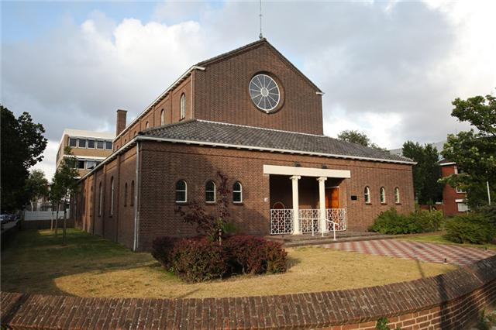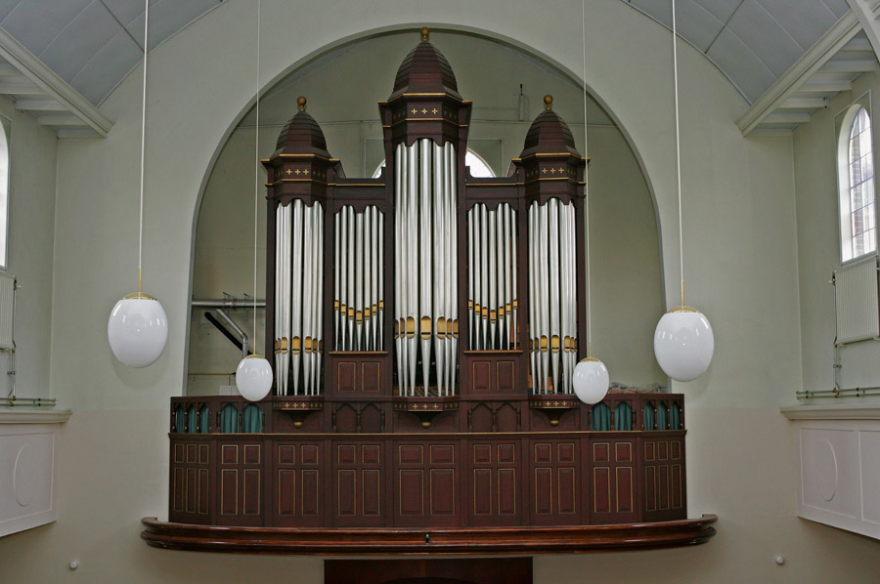

Meditatie
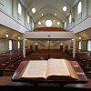
Mensen zeggen veel, maar de Schrift zegt: ,,God zij waarachtig, doch alle mens leugenachtig", Rom. 3 : 4. Zo zeggen vele mensen dat het Hooglied in de grond niet meer wil verheerlijken dan de liefde tussen man en vrouw. Ik ben daar niet zo zeker van, al is deze liefde een kostelijk geschenk, uit de handen van onze Schepper ontvangen. Er is evenwel een liefde die machtiger is: de liefde van Christus voor Zijn volk en omgekeerd.
Het zijn de Schriften, sprak Jezus, die van Mij getuigen (Joh. 5:39). Zo houd ik het daarvoor, dat ook het Hooglied van Christus getuigt. De mensen zeggen wel eens: Het moet een mens gegeven worden. Op die woorden is niets tegen, als wij er maar niet bij blijven staan, en nog minder ons hier achter verschuilen. Wat is het, dat ons moet gegeven worden? Dat is de verlossing door het bloed van Christus en de vrijspraak door de Vader. Wij zijn immers allen op weg naar de dood en het oordeel, de grote crisis van ons leven. Daarom komt het er op aan dat wij straks voor God als rechtvaardigen staan, als Hij ons komt onderzoeken. Job vroeg: ,, Zal het goed zijn als Hij u zal onderzoeken?" Wat denkt u, lezer, zal het met u goed zijn? De Heere Jezus heeft gezegd dat goed worden, rechtvaardig worden, zalig worden, bij de mens onmogelijk is. Dat weten we natuurlijk best, maar wenen wij er genoeg over? Want dit betekent — om van uzelf maar te zwijgen — dat uw vrouw nooit zalig kan worden en dat die flinke jongen van ons of die lieve dochter nimmer de zaligheid binnen kan gaan, tenzij er wat bijzonders gebeurt. Zalig worden is bij de mens onmogelijk. Dat is een verschrikkelijke uitspraak. Gijs kan alles en Peter kan leren als de beste, en Jannie kan aan elke vinger wel twee jongens krijgen, en Henk heeft een zaak die klinkt als een klok. Maar geen van allen kunnen zij iets bereiken dat blijft. Soms neemt de dood ze al vroeg weg, en zelfs al worden ze bejaarde mensen, dan gaat alles nog zo snel dat men het haast niet geloven kan. En dan komt de eeuwige honger en kommer, de eeuwige pijn,
Waarom gaat het in dat oordeel? Het gaat om de vraag of de mens rechtvaardig is voor God. God wil dat aan Zijn gerechtigheid genoeg geschiede. Kunnen we door onszelf betalen? Neen, want wij zijn onbekwaam tot enig goed en maken de schuld dagelijks meerder. Wat dan? Op deze vraag geeft het Evangelie antwoord. , , Alzo lief heeft God de wereld gehad, dat Hij Zijn eniggeboren Zoon gegeven heeft om aan de gerechtigheid Gods te voldoen vóór allen, die in Hem geloven". Wat is dat: geloven? Geloven is dat Jezus Christus de zondaar vastgrijpt, en als deze zondaar vastgegrepen is, .grijpt hij Christus vast. Hoe komen wij, zondaren, bij Christus? Als God de Vader ons trekt. Die God tevoren verordineerd heeft, worden in de loop van hun leven op aarde innerlijk getrokken.
Hoe begint dat trekken? Hiermee, dat de Heere een innerlijke leegheid in het hart werkt. Hij maakt arm. De Heere werkt een benauwd geweten , een kennis van schuld, een overtuiging van zonde, een verlangen naar God. Zo wordt de mens eerst naar God getrokken, zonder recht te weten, dat hij de Heere Jezus nodig heeft. Wat kan het zoet zijn, zo getrokken te worden.
Wat denkt dan de mens? Hij verlangt bekeerd te worden. Dat is zijn antwoord op het trekken van God. De Heere zegt: , , Ik zal ze lokken". Wat kan een zondaar dan een hartelijke begeerte hébben om van de zonde verlost te worden en om voor God te mogen leven. Wat kan hij ijverig arbeiden om Gode welbehaaglijk te leven. Wat kan hij genieten van Gods goedheid. Maar met dit alles is hij nog onverzoend! Hij weet niet eens dat hij door Christus met God verzoend moet worden. De Heere Jezus is immers een onbekende voor een blinde zondaar, ook al zijn er roerselen van genade in zijn hart. De eerste werkingen van de Heilige Geest hebben tot gevolg dat de zondaar zijn toevlucht neemt tot de eigengerechtigheid, meer dan tot Gods gerechtigheid.
De Heere is ondertussen al maar aan het trekken om de mens in de staat der beginnende overtuiging er van te overtuigen dat zijn eigen werken tekort zijn. God trekt van de hoogten der eigengerechtigheid en eigen vroomheid af. Het is niet best als een zondaar zo denken kan dat hij wedergeboren is, dat hij nu bekeerd is en levend is. Het is beter als wij leren dat al ons werk buiten Christus een nietige zandgrond is. Welke lezer heeft een hoogte gemaakt van zijn tranen, bidden, smeken, reformeren en van al zijn godsdienstige bewegingen? Als God u hebben wil, trekt Hij u van deze hoogte af. Gebeurt dat niet met allen, die aanvankelijk getrokken zijn? Neen, velen zijn getrokken, weinigen uitverkoren. Daar zijn er, zegt een oude schrijver, die enige overredingen en overtuigin¬gen krijgen, heel wat
werk verzetten, maar toch in hun werk blijven steken. Als daar een beginsel van het ware geloof in was, zou het bij hen doorwerken en zouden zij tot Christus komen en doordringen tot Gods gemeenschap.
Anderen zijn vastgeraakt op een bepaald woord, dat zij in hun eigenliefde hebben aangegrepen. Zij hebben enige verheuging gehad en houden dat vaak hun eerste tijd. Zij kunnen echter nu heel moeilijk een ontdekkende preek verdragen. Gelukkig als de Heere een mens van alles aftrekt en tot Christus trekt.
Hoe dan? Door een begin van de kennis van Jezus aan hem te schenken. Daar begint de mens Hem te zien. Die het Wonder van hemel en aarde is. Iemand schreef: Niemand kan ik het duidelijk maken, dan wie het door Diezelfde Geest hebben geleerd, hoe wonderlijk het voor de ziel is, die Jezus bevindelijk leert kennen! Maar nu de persoonlijke toe-eigening, want de zondaar kan veel heerlijkheid in Christus zien, zonder Hem deelachtig te zijn. Maar o, die begeerte! Wat wordt het hart warm bij het zien op Jezus. De harten van Kleopas en zijn makker werden brandende. Dit wil niet zeggen dat zo'n verlangend mensenkind van staat veranderd is. Dat kunnen we laten rusten. Daar, is een heerlijk gezicht op de gekruisigde Jezus, en er is een groot verlangen om Hem te bezitten. De bewogen mens zucht en verlangt: Och, mocht ik Jezus ervaren, gevoelen en genieten. Ondertussen maakt hij geen Jezus van zijn verlangen. De ware overtuiging stelt zich niet tevreden met gebeden, verlangens en begeerten, en evenmin met tranen en beweging naar en over Christus, maar blijft op de zaak gericht, namelijk de Heere Jezus met de kracht Zijner heilsverdiensten werkelijk in het hart te genieten en te ervaren.

En zo vraagt de bruid in onze tekst:
„Trek mij". Zij doet er een belofte bij: „en wij zullen U nalopen". Wie zijn die wij? Dat moet de bruid zijn met haar vriendinnen. Als het goed is, worden de andere zoekers heilig jaloers als er genade over een vriend of vriendin wordt uitgestort., Dan gaan ze allemaal lopen. Daar mocht eens een dieper en sterker verlangen zijn naar die Christus bij velen, die Hem niet kennen. Daar is zo'n rijkdom in Hem en wat zou het dan jam-
mer zijn als er geregelde bezoekers van de markt Gods (Openb. 3 : 14— 21) geen deel kregen aan Zijn schatten en gaven. Want juist de mensen die oude schrijvers lezen en ouderwetse preken willen horen, omdat zij daarin hun ellende en armoede verklaard vinden, hebben goede gronden om Jezus achterna te lopen. God trekt door middel van het gevoel van zonde en ellende En nu is dit een goede grond, niet om op te bouwen, maar om de Heere achterna te lopen, dat u ellendig bent en daar ook wat van ziet.
Ds. L. Vroegindeweij

Gedicht

Gij zult mij leiden door Uw raad

Ons pad kan dikwijls moeilijk zijn
door ’t aardse tranendal.
Vaak gaat het door een zandwoestijn:
gevaar dreigt overal
’t Is soms een onherbergzaam oord,
waarin we eenzaam stromp’len voort.

O wonder als de Heiland zegt:
“Ik ben de Weg alléén.”
Hij brengt de dwalenden terecht
en leidt door nevels heen.
In Hem is álles voor de tijd
en álles voor de eeuwigheid.
Zijn Woord geeft moedelozen moed.
Wijst wegen om te gaan.
’t Moet zijn een lamp voor onzen voet,
een licht voor onzen baan,
opdat w’ervaren, hoe ’t ook gaat:
“God zal mij leiden door Zijn raad.”

“Zie ons, o God in Christus aan
en vat ons bij de hand.
Leer ons op ’t smalle pad te gaan,
verlicht ons dwaas verstand.
En geef daarbij ook moed en kracht
voor ’t werk dat ons op aarde wacht”.
Christien de Priester

Erediensten Thaborkerk
Voor alle data geldt zo De HEERE wil en wij leven.

 | datum |  |  | aanvang | voorganger |  | bijzonderheden
 | Zondag | 5 okt |  | 08:45 uur | Ds. A.J. Schalkoort
 |  |  |  | 14:30 uur | Ds. A.J. Schalkoort
 | Zondag | 12 okt |  | 08:45 uur | Kand. J. Kooij
 |  |  |  | 14:30 uur | Ds. W.J.C. van Blijderveen
 | Zondag | 19 okt |  | 08:45 uur | Dhr. L. Stuurman
 |  |  |  | 14:30 uur | Ds. L. Groenenberg
 | Zondag | 26 okt |  | 08:45 uur | Kand. C.M. Klok
 |  |  |  | 14:30 uur | Ds. A.J. Schalkoort
 | Vrijdag | 31 okt |  | 19.30 uur | Interkerkelijke dienst |  | Reformatiedag
Kerkenraad
Ds. A. Vlietstra | Hogeweg 6, 2225 CT Katwijk/Zee | tel 0714-075454 | Consulent
D.J.van Alphen | Westduinweg 901 | tel 3521052 | Ouderling
J.Knoester | Westduinweg 188 | tel 3503356 | Ouderling
A.J.Groen | Werfstraat 16 | tel 3552782 | Ouderling
J.Post | v. Egmondstraat 62 | tel 3556556 | Scriba/ouderling
A. Groen | v. Boetzelaerlaan 151 | tel 3559737 | Diaken
J.van Lenten | Alph. Diepenbrockhof 99 | tel 3551862 | Diaken
M.Diepeveen | Brielsestraat 36, 3251 CE Stellendam | tel 0187-490979 | Pastoraal mdw.
P.J.van Zaanen | Messstraat 19 | tel 3550212 | Admin.

Pastorale zorg
Voor bijstand op pastoraal vlak en in situaties van nood, ziekenhuisopname of sterfgeval kunt u een beroep doen op uw kerkenraad.
U gelieve dan contact op te nemen met ouderling D.J. van Alphen, ouderling A.J. Groen of Pastoraal medewerker dhr. M. Diepeveen.

D.V. vrijdag, 31 oktober is er een interkerkelijke dienst in de Thaborkerk ter gelegenheid van de Reformatiedag. De voorgangers zijn:
Ds. W.E. Klaver, Christelijk Gereformeerde Gemeente Scheveningen
Ds. A. Vlietstra, Hersteld Hervormde Gemeente Katwijk aan Zee
Ds. H.A. van Zetten, Gereformeerde Gemeente Benthuizen

Ter inleiding:
ROMEINEN 8 : 13

“ Want indien gij naar het vlees leeft, zo zult gij sterven; maar indien gij door den Geest de werkingen des lichaams doodt, zo zult gij leven.”

Uit de kerkenraad:

Financiën:
Uw kerkelijke bijdragen voor het jaar 2014 kunnen worden overgemaakt op het nieuwe gironummer NL91 INGB 0004 613545 NED HERV GEM HERSTELD VERBAND THABOR. Uw vrijwillige bijdrage is zeer gewenst, om als gemeente aan alle financiële verplichtingen te kunnen voldoen.

Kerktelefoon:
Voor informatie kunt u zich wenden tot de diaken H. van Lenten.

CD van de kerkdiensten:
Middels onze website kunt u de diensten terugluisteren en eventueel downloaden. Bent u hier toe niet in staat, dan kunt u net als voorheen een CD bestellen bij ouderling-scriba J. Post. De kosten hiervan bedragen € 2,50. (j.postman@kpnmail.nl)

Kerkenraadsvergadering:
D.V. donderdag, 9 oktober, aanvang 20.15 uur, consistorie Thaborkerk
D.V. maandag, 13 oktober, 19.30 uur, gezamenlijk met de kerkenraad CGK

Jarigen in de maand oktober:
1 okt | Benjamin Pronk | Markensestraat 153 | 13 jr
5 okt | Hr. J. van Lenten | Alph Diepenbrockhof 99 | 79 jr
5 okt | Mevr. A.M. Knoester-Blok | Westduinweg 188 | 76 jr
27 okt | Hr. T. Groen | V. Boetzelaerlaan 151 | 20 jr
29 okt | Mw. A.J. Groen | V. Boetzelaerlaan 151 | 18 jr
Van harte gefeliciteerd en Gods onmisbare Zegen toegewenst.

Catechisatie/Bijbelkring:
D.V. donderdag 9 oktober om 18:30 - en 19:15 uur
D.V. donderdag 23 oktober om 18:30 - en 19:15 uur
Waarna op D.V. 23 oktober de Bijbelkring om 20:15 uur.
Wijzigingen voorbehouden.

Zieken in de gemeente:
De Heere gedenke u in Zijn gunst! Iedere ziekte of zorg is een klop op de deur, een klop die zegt: “Geef Mij uw hart!”
Wij wensen onze bejaarden, weduwen en weduwnaars en allen die ziek zijn of andere gebreken hebben, van harte Gods Zegen toe en bevelen hen aan in uw voorbede.

(Psalm 62 : 8)
“In God is mijn Heil en mijn Eer; de Rotssteen mijner sterkte, mijn Toevlucht is in God.”

Kopij inleveren:

Indien u iets te melden heeft dat in de kerkbode voor de maand november geplaatst kan worden, dient u de kopij in te leveren op uiterlijk D.V. dinsdag, 21 oktober. U kunt deze sturen naar de scriba J. Post, per email: j.postman@kpnmail.nl.


Berichten:

Overzicht activiteiten D.V. 2014 -2015

Datum | Activiteit | Commissie
Donderdag 2 oktober | Bondsdag Vrouwenbond | Vrouwenbond
Vrijdag 3 – maandag 6 oktober | Bijbelstudieconferentie 18+ | Jeugdwerk
Zaterdag 11 oktober | Kadervormingsdag te Oud-Beijerland | Jeugdwerk
Vrijdag 17 oktober | Conferentie Studerenden | Jeugdwerk
Zaterdag 18 oktober | Toogdag Mannenbond | Mannenbond
Zaterdag 25 oktober | Kadervormingsdag te Lunteren | Jeugdwerk
Vrijdag 7 – maandag 10 november | Bijbelstudieconferentie 23+ | Jeugdwerk
Zaterdag 15 november | Jongerendag 16+ | Jeugdwerk
Zaterdag 6 december | Bijeenkomst geïnteresseerden in zending | Zending
Zaterdag 13 december | Huwelijksconferentie | Jeugdwerk
Dinsdag 3 maart | Kadervormingsavond (Tholen) | Jeugdwerk
Woensdag 4 maart | Kadervormingsavond (Ede) | Jeugdwerk
Woensdag 18 maart | Kadervormingsavond (Hardinxveld- Giessendam) | Jeugdwerk
Dinsdag 24 maart | Kadervormingsavond (Nieuwleusen) | Jeugdwerk
Donderdag 26 maart | Kadervormingsavond (Nederhemert) | Jeugdwerk
Vrijdag 27 – maandag 30 maart | Bijbelstudieconferentie 18+ | Jeugdwerk
Zaterdag 28 maart | Ontmoetingsdag militairen | Werkgroep militairen
Zaterdag 11 april | Kinderappel 12- (Genemuiden en Middelharnis) | Jeugdwerk
Zaterdag 18 april | Kinderappel 12- (Kesteren) | Jeugdwerk
Zaterdag 25 april | Actiedag landelijke actie | Jeugdwerk
Zaterdag 25 april | Landelijke evangelisatiedag | Jeugdwerk
Zaterdag 16 mei | Kinderappel 12- (Putten) | Jeugdwerk
Woensdag 6 – vrijdag 8 mei | Kamp 15+ | Jeugdwerk
Donderdag 7 – zaterdag 9 mei | Vader zoon survival | Jeugdwerk
Donderdag 14 mei | Hemelvaartsappel | Jeugdwerk
Zaterdag 16 mei | Kinderappel 12- (Putten) | Jeugdwerk
Zaterdag 20 juni | Vrijwilligersdag HHJO | Jeugdwerk

HERSTELD HERVORMDE MANNENBOND

Het bestuur van de Hersteld Hervormde Mannenbond nodigt u van harte uit voor de landelijke Toogdag, die wordt gehouden op zaterdag, 18 oktober 2014 in het kerkgebouw van de Hersteld Hervormde Gemeente Lunteren, Schaepmanstraat 2; telefoon 0318-484637.

Het onderwerp is het werk van de Heilige Geest. Ds. A.C. Rijken houdt een referaat over: De Heilige Geest in de heilshistorie en dr. W. van Vlastuin over: De Heilige Geest in de heilsorde.
De voorzitter van de Mannenbond ds. J.C. den Toom verzorgt de opening en sluiting.

De opening is om 11.00 uur. Vanaf 10.30 uur is er ontvangst met een kopje koffie, thee en cake. Rond 16.00 uur hopen we de dag af te sluiten.

Tijdens de lunchpauze kunt u de door uzelf meegebrachte lunch nuttigen. Koffie, thee en melk is aanwezig. Ter bestrijding van de onkosten wordt tweemaal gecollecteerd.

Mannen en vrouwen zijn hartelijk welkom. Wij hopen u in Lunteren te mogen begroeten, voor al het onze geldt: ‘Indien de Heere wil en wij leven zullen, zo zullen wij dit of dat doen.’

Voor vragen of informatie kunt u contact opnemen met onze voorzitter ds. J.C. den Toom (tel. 0525-712072) of ondergetekende.

Met hartelijke groet,
Namens het bestuur van de Hersteld Hervormde Mannenbond,
de secretaris,

(K. van den Herik)

